Отчет о проведенных мероприятиях ЭКЦ в мае

6 мая проведено игровое занятие «В стране дорожных знаков». Дети в игровой форме знакомились с правилами дорожного движения, дорожными знаками.

В ЭКЦ организован и проведен цикл мероприятий к Дню Победы

7 мая оформлена книжно-иллюстрированная выставка «Великая Отечественная в судьбе родного края».
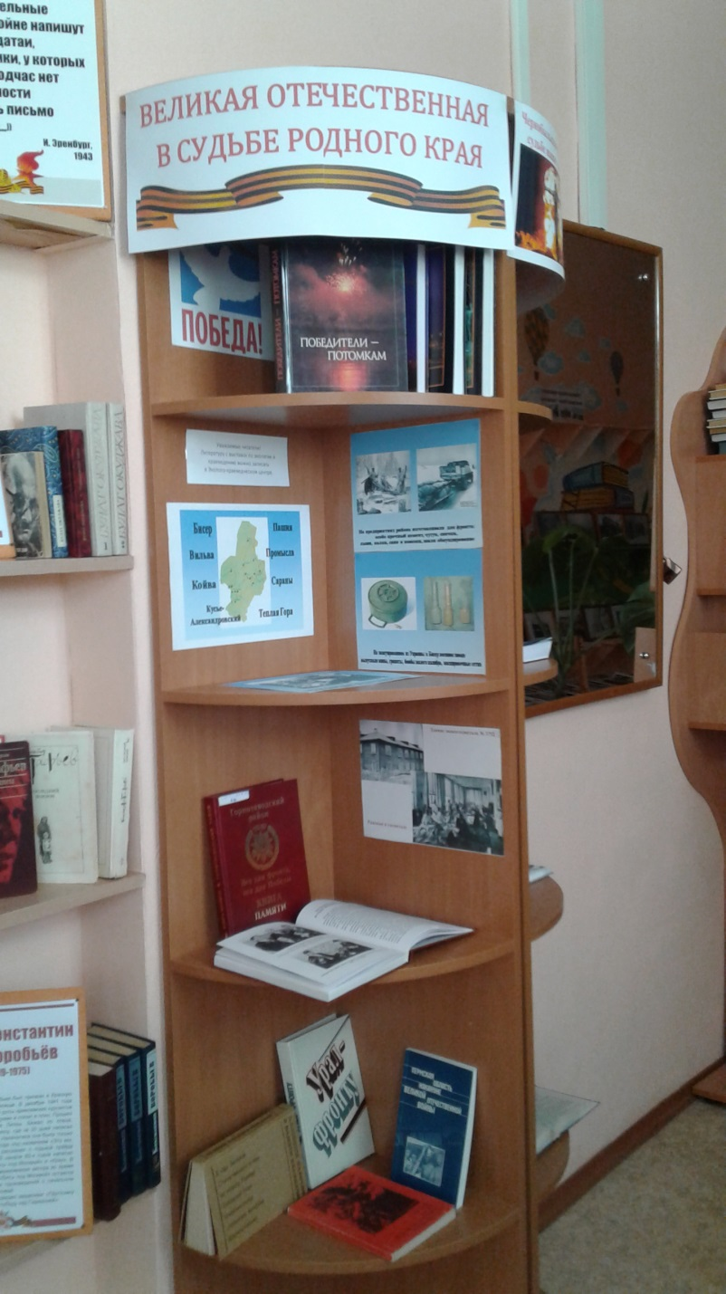

7 мая учащиеся 3 класса МАОУ «СОШ №3» приняли участие в конкурсно-игровой программе «По страницам Великой Отечественной войны». Участники отвечали на вопросы викторины и участвовали в конкурсах «Спортивный», «Самолетики», «Собери открытку».
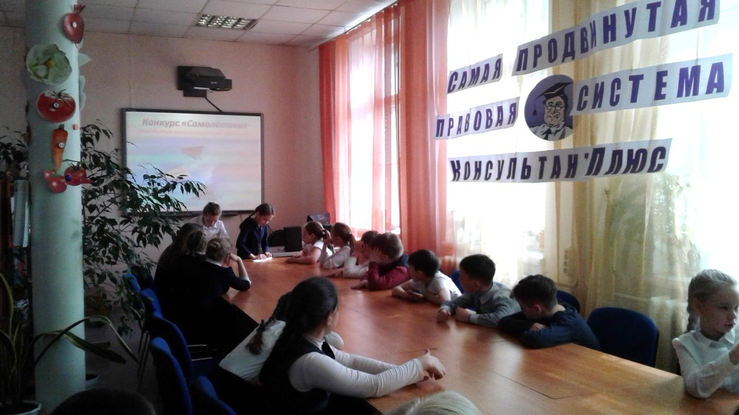
В завершении мероприятия был проведен мастер-классом, на котором дети под руководством взрослых изготовили поделки «голуби» из бумаги. Посещение составило 24 человека.
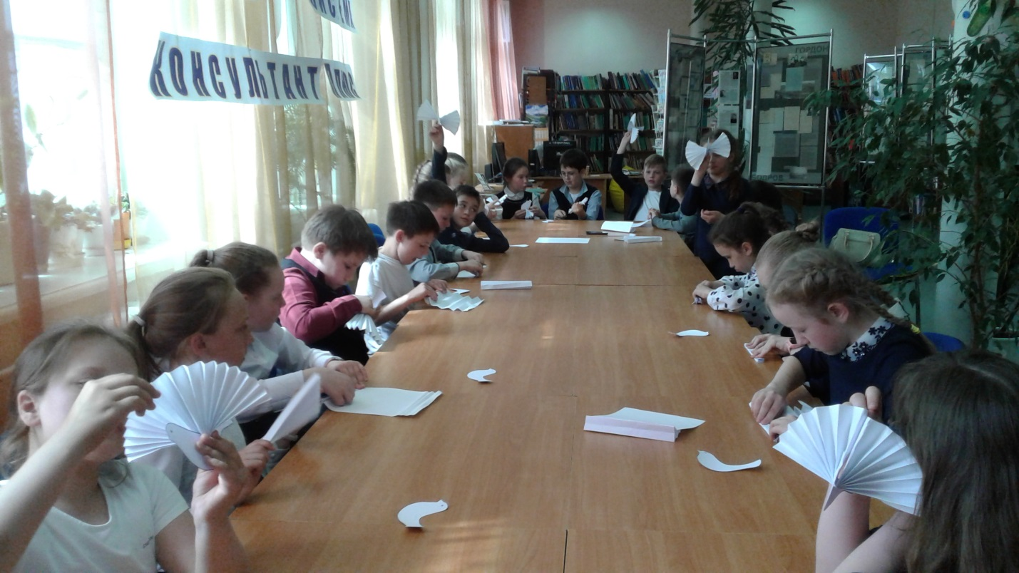

7 и 15 мая студенты ГБОУ СПО «Горнозаводский политехнический техникум» участвовали в игровой программе "Дорогами войны". Молодые люди активно и с интересом участвовали в конкурсах: «Интеллектуальный», «Военные звания», «Спортивный», «Шифровка», «Открытка на память».
По теме проведено 3 мероприятия. Посещение всего - 54 человека.
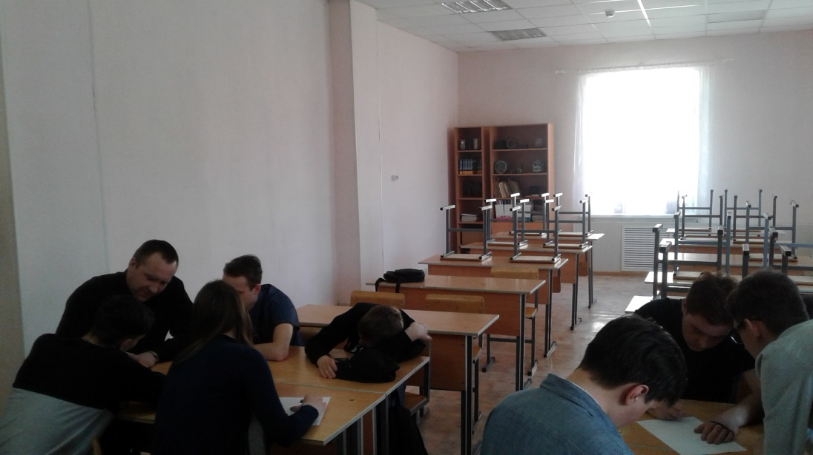

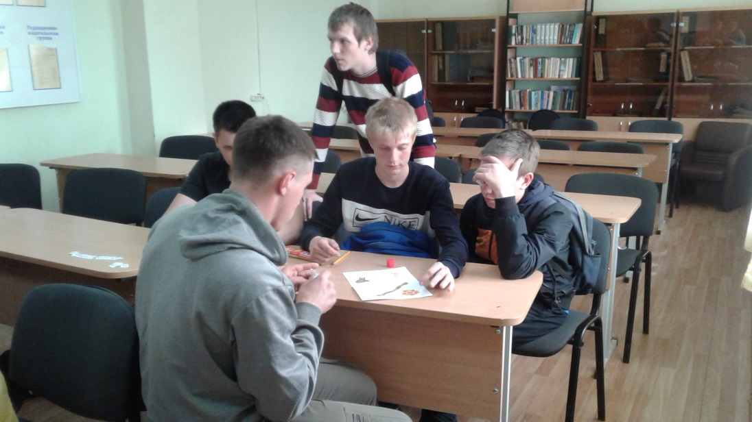

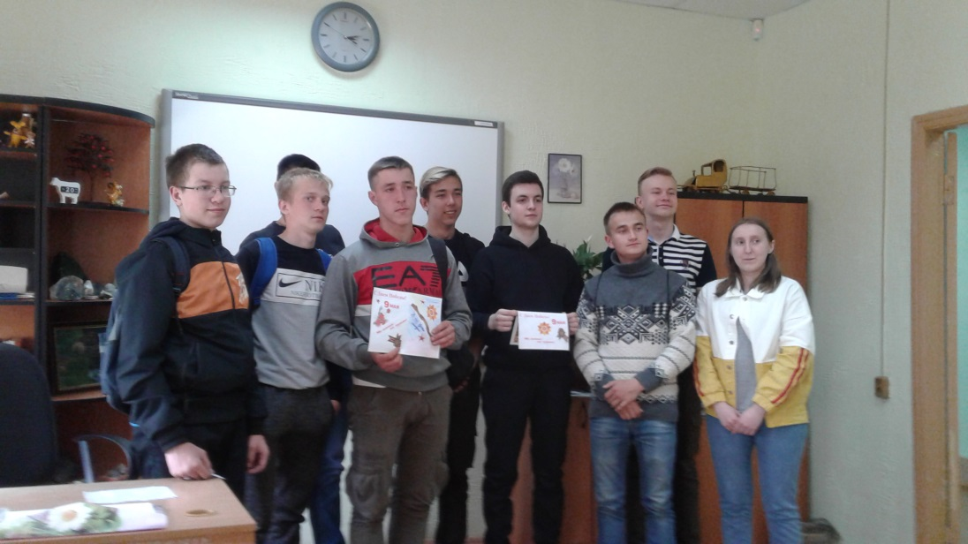

8 мая первоклассники МАОУ «СОШ №3» приняли участие в уроке памяти «Наш край в годы Великой Отечественной войны». Дети познакомились с некоторыми моментами ВОВ. Ведущая рассказала, чем наш Горнозаводский район помогал фронту: какие предприятия существовали на территории района в годы войны и что они выпускали. Просмотрена презентация и видео-ролик. Мероприятие завершилось мастер-классом, на котором дети под руководством взрослых изготовили поделки «голуби» из бумаги. Посещение - 25 человек

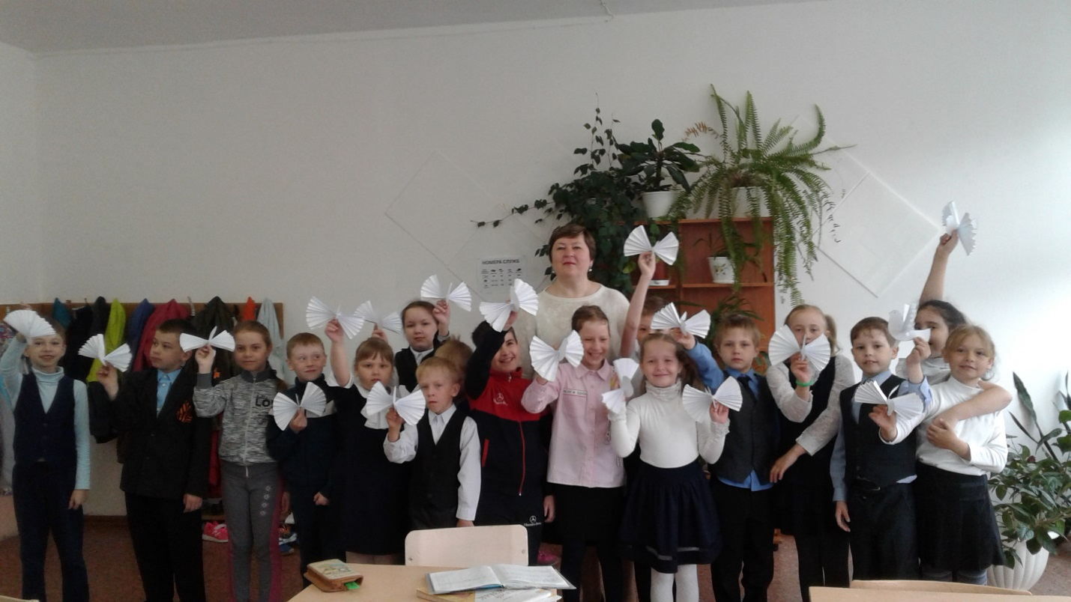

20 мая для дошкольников проведена викторина «Азбука растений Прикамья». На буквы алфавита загадывались загадки, ребусы.

21 мая оформлена книжно-иллюстрированная выставка «Азбука дорожной безопасности».

22 мая для школьников начальных классов организовано виртуальное путешествие «Чудеса света». Дети посредством просмотра видео-роликов, и последующим их обсуждением, знакомились с чудесами древнего мира и современности; достопримечательностями России и природными красотами Прикамья.

